# Комплекс учебно-тренировочных занятий

# для УТГ до года на дистанционной форме обучения

# с 13.04.2020г. по 19.04.2020г.

**Тренер-преподаватель Крук Ю.А.**

**13.04.2020г.**

**Учебно-тренировочное занятие №1.**

**Теоретическая часть.**

**Тема 1.** **ОБОРУДОВАНИЕ И ЕГО КОНСТРУКТИВНЫЕ ОСОБЕННОСТИ**

**Весы**

Весы для взвешивания атлетов должны быть электронными, цифровыми и показывать вес с двумя десятичными знаками после запятой. Они должны иметь предел измерения не менее 180 кг. Весы должны иметь сертификат (свидетельство) с датой поверки в пределах одного года до даты соревнований.

**Помост**

Все упражнения выполняются на помосте размером минимум 2,5х 2,5 м и максимум 4,0 х 4,0 м. Помост не должен возвышаться более чем на 10 см от сцены или пола. Поверхность помоста должна быть плоской, твердой, горизонтальной и накрыта материалом из нескользкого и гладкого коврового покрытия (т.е. на поверхности помоста не должно быть неровностей и выступов). Не разрешается использовать резиновые маты или подобные листовые материалы.

**Грифы и диски**

На всех соревнованиях по пауэрлифтингу, организованных по правилам МФП, разрешается применять только диски от штанги. При использовании дисков, не отвечающих перечисленным ниже требованиям, соревнования и установленные на них рекорды считаются недействительными. На соревнованиях могут применяться только те грифы и диски, которые отвечают требованиям настоящих правил. В ходе соревнований нельзя менять гриф, кроме случаев, когда он изогнулся или был каким-то образом поврежден. Решение о замене грифа принимают Технический комитет, жюри или судьи. У грифов, используемых на всех чемпионатах МФП, не должна быть

хромирована насечка. На мировых чемпионатах МФП или при установлении мировых рекордов могут использоваться только те грифы и диски, которые получили официальное одобрение со стороны МФП.

С 2008 года размеры насечки на всех грифах, одобренных МФП, стали универсальными (стандартными), как на грифах, занесенных МФП в списки официально разрешенного оборудования.

(а) Гриф должен быть прямым, иметь хорошую насечку или нарезку и соответствовать следующим требованиям:

1. Общая его длина не должна превышать 2,2 м.

2. Расстояние между втулками не должно превышать 1,32 или быть меньше 1,31 м.

3. Диаметр грифа не должен превышать 29 или быть меньше 28 мм.

4. Вес грифа с замками должен равняться 25 кг.

5. Диаметр втулки не должен быть более 52 или менее 50 мм.

6. По окружности грифа должны быть сделаны две отметки машинным

способом или лентой, расстояние между отметками – 81 см.

**Признанный МФП гриф штанги для пауэрлифтинга**

Рекомендуемые размеры насечки



Размеры в мм (насечка между втулками)

(b) Диски должны удовлетворять следующим требованиям:

1. Все диски, применяемые на соревнованиях, должны весить в пределах 0,25 %, или 10 г от указанного веса.

|  |  |  |
| --- | --- | --- |
| Указанный вес, кг | Максимум, кг | Минимум, кг |
| **25,0** | 25,0625 | 24,9375 |
| **20,0** | 20,05 | 19,95 |
| **15,0** | 15,0375 | 14,9625 |
| **10,0** | 10,025 | 9,975 |
| **5,0** | 5,0125 | 4,9875 |
| **2,5** | 2,51 | 2,49 |
| **1,25** | 1,26 | 1,24 |
| **0,5** | 0,51 | 0,49 |
| **0,25** | 0,26 | 0,24 |

2. Диаметр отверстия диска не должен быть больше 53 и меньше 52 мм.

3. Диски должны состоять из такого набора: 1,25 кг; 2,5; 5; 10; 15; 20 и 25 кг.

4. Для установления нового рекорда, превышающего установленный рекорд не менее чем на 0,5 кг.;1,0 кг.; 1,5 кг.; 2,0 кг. могут использоваться диски меньшего веса.

5. Диски весом 20 кг и более не должны быть толще 6 см.

Диски весом 15 кг и менее не должны быть толще 3 см.

На диски, покрытые резиной, эти ограничения по толщине не распространяются.

6. Диски должны быть следующих цветов:

10 кг и меньше – любого цвета;

15 кг – желтого;

20 кг – синего;

25 кг – красного.

7. Все диски должны иметь четкую маркировку своего веса и надеваться в определенной последовательности: более тяжелые – внутри, затем более легкие – в нисходящем весовом порядке, чтобы судьи могли видеть маркировку каждого диска.

8. Первые и наиболее тяжелые диски надеваются на гриф лицевой стороной

вовнутрь, остальные – лицевой стороной наружу.

9. Диаметр наибольшего диска не должен превышать 45 см.

**Замки**

(а) Должны всегда применяться на соревнованиях.

(b) Должны весить 2,5 кг каждый.

# Практическая часть.

## Комплекс упражнений для формирования гибкости.

<https://goodlooker.ru/kak-vstat-na-mostik.html> Как встать на мостик с нуля: упражнения + пошаговая инструкция (контроль со стороны родителей).

***Комплекс упражнений с диском по 5 подходов по 10 раз, диск 20 кг.:***

* на бицепс;
* на трицепс;
* на грудные мышцы;
* на широчайшие мышцы спины;
* на дельтовидные мышцы;
* на квадра-трицепс.

**15.04.2020г.**

**Учебно-тренировочное занятие № 2.**

**Теоретическая часть.**

**Тема 1. ОБОРУДОВАНИЕ И ЕГО КОНСТРУКТИВНЫЕ ОСОБЕННОСТИ**

5. **Стойки для приседания**

(а) Только стойки для приседания, изготовленные официально зарегистрированными производителями и допущенные к использованию Техническим комитетом МФП, могут применяться на международных чемпионатах по пауэрлифтингу.

(b) Стойки должны изготавливаться такими, чтобы можно было регулировать их высоту – от 1,0 м в нижнем положении, до 1,7 м в верхнем положении, через каждые 2,5 см.

(c) ~~Гидравлические~~ стойки при подъеме на требуемую высоту должны обеспечивать безопасность с помощью шпилек.

**Скамья для жима лежа**

Только стойки и скамья для жима лежа, изготовленные официально зарегистрированными производителями и допущенные к использованию Техническим комитетом МФП, могут применяться на международных чемпионатах по пауэрлифтингу.

Скамья должна быть гладкой, горизонтальной, прочной конструкции, обеспечивающей максимальную устойчивость, и иметь следующие размеры:

1. Длина – не менее 1,22 м.

2. Ширина – не менее 29 и не более 32 см.

3. Высота – не менее 42 и не более 45 см от пола до верха несжатой подушечной поверхности скамьи. Высота стоек должна быть регулируемой: минимум 75 и максимум 110 см от пола до грифа на стойках.

4. Минимальное расстояние между стойками, измеряемое по внутренней части грифа, лежащего на стойках, должно быть равно 1,1 м.

5. Головная часть скамьи должна выступать на 22 см от середины стоек.

Допускается отклонение этого размера на 5 см в любую сторону.

6. Скамья должна быть оборудована специальными подставками, обеспечивающими безопасность при жиме. Стойки безопасности должны иметь минимальную высоту 36 см.(?) при длине 50 см. и иметь 10 отверстий для установки высоты с шагом 2,5 см.

**Часы**

Часы должны располагаться в пределах общей видимости (зал соревнований, помост, зал разминки), иметь возможность работать непрерывно не менее 20 минут и показывать истекшее время. Кроме того, должны быть часы, которые показывают время, оставшееся для заказа веса на следующий подход, и которые видны тренеру или спортсмену.

**Сигнализация**

На соревнованиях должна быть смонтирована система световой сигнализации, с

помощью, которой судьи могли бы сообщать о своих решениях. Когда судья видит нарушение правил, он включает свой пульт. Каждый судья управляет белым и красным светом. Эти два света означают соответственно «вес взят» («гуд лифт») и «вес не взят» («ноу лифт»). Лампы световой сигнализации располагаются горизонтально в соответствии с расположением трех судей. Световая сигнализация должна быть устроена так, чтобы лампочки зажигались одновременно, а не по отдельности, как их включают судьи. В случае необходимости, например при поломке электрической сигнализации, судьи должны иметь флажки или транспаранты белого и красного цветов, с помощью которых они могут показать свое решение после команды голосом старшего судьи «флажки» («флэгз»).

После того, как световая сигнализация была включена и появились огни арбитр(ы) поднимает карточку(и) ошибок.

# Практическая часть.

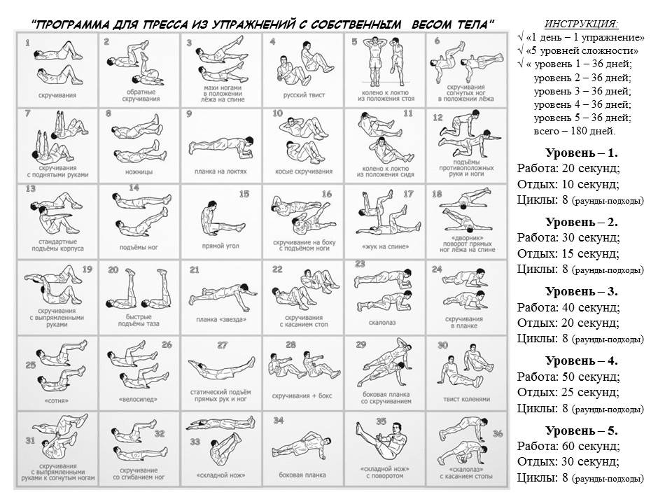

**17.04.2020г.**

**Учебно-тренировочное занятие № 3.**

**Теоретическая часть.**

**Тема 1. ОБОРУДОВАНИЕ И ЕГО КОНСТРУКТИВНЫЕ ОСОБЕННОСТИ**

**Карточки (таблички) ошибок**

После того как сигнализация сработает и появятся зажженные световые сигналы, судья (судьи), который зажег красный свет, должен поднять соответствующую карточку (табличку), указывающую на причины отрицательной оценки.

**Система номерных судейских сигнальных карточек (табличек)**

**для сообщения о причинах неудачного подхода**

*Цвет карточек:*

ошибка № 1 – красная карточка;

ошибка № 2 – синяя;

ошибка № 3 – желтая.



|  |  |  |  |  |  |
| --- | --- | --- | --- | --- | --- |
| Приседания | Жим лежа на скамье | | Тяга | | |
| **1 (красная)**  Ошибка в сгибании ног в коленях и опускании туловища до такого положения, когда верхние части поверхностей ног у тазобедренных суставов находятся ниже, чем верхушки коленей. | **1 (красная)**  Штанга не опущена на грудь или область  живота, т.е. не соприкасается с грудью или областью живота или соприкасается с ремнем. | | **1 (красная)**  Неполное выпрямление  ног в коленях при завершении упражнения.  Ошибка в принятии вертикального положения с  отведенными назад плечами. | | |
| **2 (синяя)**  Ошибка в принятии  стартовой и финальной позиции в вертикальном положении тела спортсмена с выпрямленными в коленях ногами.  Двойное подскакивание или более одной попытки вставания (подъема) из нижнего положения приседа. Любое движение штанги вниз во время вставания (подъема) из приседа. | **2 (синяя)**  Любое движение всей  штанги вниз во время выполнения жима от груди.  Отсутствие выжимания  штанги на полностью выпрямленные, «включенные» в локтях руки при завершении упражнения. | | **2 (синяя)**  Любое движение штанги вниз, прежде чем она  достигнет финального положения. Если штанга оседает при отведении  плеч назад, то это не является причиной того, чтобы не засчитывать поднятый вес.  Поддержка штанги бедрами во время подъема.  Если штанга скользит по  бедрам при подъеме вверх, но при этом ими не поддерживается, это не является причиной того, чтобы не засчитывать поднятый вес. | |
| **3 (желтая)**  Шаги назад или вперед или горизонтальные движения ступней ног.  Покачивания ступней  между носком и пяткой  разрешаются.  Ошибка в соблюдении  сигналов старшего судьи  при начале или завершении упражнения.  Касание штанги или  спортсмена страхующими (ассистентами) между  сигналами старшего судьи для облегчения выполнения приседания.  Касание ног локтями или плечами, которое  поддерживает и помогает  атлету. Разрешается легкое касание, если оно не  помогает подъему штанги.  Любое бросание или  сваливание штанги на  помост после завершения  приседания.  Несоблюдение любого  из требований, содержащихся в описании правил выполнения приседания  Незавершенное движение | | **3 (желтая)**  Поднятие или опускание штанги (вдавливание грифа в грудь или область живота) после того, как она была зафиксирована в неподвижном положении, таким образом, что это помогает атлету.  Ошибка в соблюдении  сигналов старшего судьи при начале, в ходе выполнения или при завершении упражнения.  Любое изменение в исходном положении во время выполнения упражнения, т.е. любой подъем (отрыв) головы, плеч, ягодиц от скамьи или передвижение рук по грифу. Касание штанги или  спортсмена страхующими  (ассистентами) между сигналами старшего судьи для облегчения подъема штанги.  Любое касание атлетом  ступнями ног скамьи или ее опор.  Умышленное касание  грифом стоек при выполнении жима, которое облегчает подъем штанги.  Несоблюдение любого  из требований, содержащихся в описании правил выполнения жима лежа на скамье. Незавершенное движение | | **3 (желтая)**  Опускание штанги до  получения сигнала старшего судьи.  Опускание штанги на  помост без контроля обеими руками, т.е. выпускание штанги из рук прежде, чем она коснется помоста.  Шаги назад или вперед  или горизонтальные движения ступней ног.  Покачивания ступней между носком и пяткой разрешаются.  Движение ног после команды «вниз» не является причиной, чтобы не засчитывать поднятый вес.  Несоблюдение любого  из требований, содержащихся в описании правил выполнения тяги. Незавершенное движение |

**Табло**

На месте соревнований должно быть установлено подробное табло, видимое зрителям, официальным лицам и всем присутствующим, следящим за ходом соревнований. Фамилии атлетов должны быть расположены в соответствии с номерами жеребьевки, проводимой для каждого соревновательного потока. В ходе соревнований на табло должны размещаться показанные атлетами результаты, которые обновляются по мере их изменения.

# Практическая часть.

## Комплекс упражнений для формирования гибкости.

<https://goodlooker.ru/kak-vstat-na-mostik.html> Как встать на мостик с нуля: упражнения + пошаговая инструкция (контроль со стороны родителей).

***Комплекс упражнений с диском по 5 подходов по 12 раз, диск 20 кг.:***

* на бицепс;
* на трицепс;
* на грудные мышцы;
* на широчайшие мышцы спины;
* на дельтовидные мышцы;
* на квадра-трицепс.

**18.04.2020г.**

**Учебно-тренировочное занятие № 4.**

**Теоретическая часть.**

**Тема 2. Просмотр видеоматериала. Тяжеловес.** Художественный фильм про тяжелую атлетику, в главной роли Алексей Ловчев.

<https://www.youtube.com/watch?v=_d3too0IFJQ>